- 公司簡介
遠易通於 2009年創成立，主要從事RFID應用軟體與韌體系統之開發，業務主要有大眾運輸驗票機開發設計、大眾運輸營運軟體系統開發設計、電子票證加值機軟體開發設計、電子票證交易清分軟體系統開發設計、電子票證售票機韌體及應用軟體系統開發設計、停車場用驗票機韌體及應用軟體開發設計、RFID應用之無人智慧商店販賣機金流軟體與營運雲端系統開發。
2011年，政府提倡多卡通票證整合，為謀求民眾便利生活、簡化業者管理系統及政府Ｅ化控制的作業功能，本公司極力開發多卡通整合相關軟體應用，不僅挑戰自我以提昇產品效能及全體人員的開發能力、滿足客戶需求，更加奠定本公司在業界的基礎。
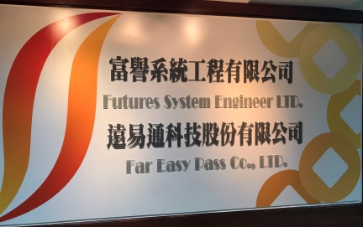
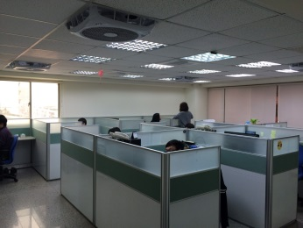
- 主要產品
1.電子票證後端軟體系統開發與整合
2.小額扣款應用系統開發與整合
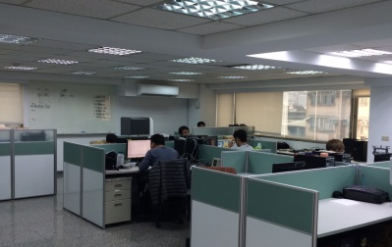
3.充電站電子票證應用系統開發整合
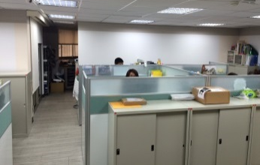
4.電子票證讀卡機韌體開發與整合
5.公車多卡通系統開發與整合
6.停車場多卡通系統開發與整合
7.無人智慧商店販賣機系統開發與整合
- 公司實績案例
遠易通科技(股)公司從九十三年即參與台中、桃竹苗一代電子票證系統之中央處理系統(CPS)建置與運營維護，並延續自九十九年之公車多卡通電子票證系統建置與維護及應用系統開發整合。至今繼續執行：
2006年~  2009年 | ˙富譽系統工程成立(2006年)  ˙桃竹苗客運業者第一代單卡驗票機清分系統軟體開發  ˙驗票機多卡軟體(台灣通、悠遊卡)軟體設計  ˙台灣通電子票證客服機及加值機軟體開發設計  ˙台中統聯客運車上電子票證設備一機兩卡  ˙遠易通科技股份有限公司成立(2009年)
2009年  ~  2013年 | ˙台中區業者(統聯、總達、阿囉哈)-台中公車多卡通驗票機、 DPS、CPS  ˙偏鄉愛心巴士多卡通驗票機系統 (苗栗縣公館鄉公所、苗栗縣通宵鎮)  ˙偏鄉社區巴士多卡通驗票機系統 (苗栗縣三義鄉公所)  ˙偏鄉接駁巴士(新竹縣竹東鎮公所、尖石鄉、五峰鄉) 多卡通驗票機系統  ˙伊甸社會福利基金會-復康巴士多卡通驗票機  ˙育成社會福利基金會-復康巴士多卡通驗票機  ˙停車場多卡通系統(新北市烏來、新北市三重正義國小、桃園二航廈)  ˙裕隆電能電動小客車充電管理系統  ˙國立高雄應用科技大學-校園校車通驗票機系統  ˙嘉義客運-多卡通驗票機系統、DPS、CPS  ˙桃竹苗區(統聯-桃園機場線、亞通、苗栗、新竹)公車多卡通驗票機系統、DPS、CPS  ˙台中統聯客運-車壹車雙機多卡通驗票機系統  ˙統聯客運-高雄市公車多卡通驗票機、DPS、CPS
2014年  ~  2015年 | ˙高雄市壽山動物園電子票證系統上線  ˙台中快捷巴士BRT閘門多卡通軟體開發上線  ˙中華電信多卡通公共電話提供Reader及API開發上線  ˙7-11 i-bon讀卡機多卡整合軟體開發上線  ˙台中BRT轉混合車道公車一車五機系統開發上線  ˙悠遊卡二代停車場系統開發  ˙i-CASH導入桃竹苗公車系統開發上線  ˙豐原客運ERP系統與台中市補助款清分系統開發上線  ˙偏鄉接駁巴士(苗栗苑裡鎮公所) 多卡通驗票機系統  ˙社區巴士導入電子票證應用開發上線  ˙屏東P-bike公共自行車硬體及軟體整合系統開發上線  ˙高雄Citybike公共自行車硬體及軟體整合系統開發上線
2016年 | ˙多卡通無人便利自動販賣機系統開發  ˙多卡通路邊停車計時器開發  ˙Happy Cash導入桃園區公車系統 (統聯大園、科技之星、 亞通)上線  ˙偏鄉接駁巴士(苗栗頭屋鎮公所、後龍鎮、苗栗市公所) 多卡通驗票機系統  ˙指南客運國道路線導入多卡通驗票機系統上線  ˙雲林客運導入多卡通驗票機系統上線  ˙大台中區捷順交通電動巴士導入多卡通驗票機系統上線  ˙水靈科技高雄地區91站公共自行車系統  ˙水靈科技台南)導入公共自行車多卡讀卡機開發
2017年 | ˙豪泰客運導入多卡通驗票機系統  ˙捷順交通電動巴士(台中機場線)導入多卡通驗票機系統上線  ˙偏鄉接駁巴士(苗栗泰安鄉公所) 多卡通驗票機系統  ˙裕隆電能-充電樁多元金流系統導入多卡通開發  ˙Happy Cash導入高雄區公車系統 (統聯高雄)  ˙HTC OnePro VR動感平台線上預約系統開發  ˙宜蘭佛光大學導入多卡通驗票機系統  ˙宜蘭佛光大學導入卡片自動販賣系統  ˙宜蘭縣政府童玩節門票電子票證應用系統

